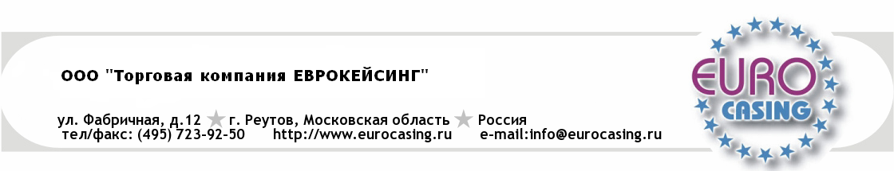

Рекомендации по применению.

Внимание: при работе с многослойными целлюлозными оболочками следует помнить, что они имеют высокую влагопроницаемость, поэтому требуют постоянного контроля за влажностными режимами в процессе их использования, а так же условиями хранения.

Замачивание
Необходимо учитывать, что в сухом виде (без замачивания) прочность оболочки при набивке и вязке шпагатом выше, но при этом её сложно набить и связать. Это связано с тем, что эластичность оболочки без замачивания небольшая, к тому же в процессе осадки набивка ослабеет и батон придётся «подтягивать» вновь.
С другой стороны, при чрезмерном увлажнении оболочка теряет свою прочность и поэтому могут возникнуть проблемы в процессе набивки и вязки шпагатом в виде порывов.

Обычно пачка многослойной оболочки (50шт) опускается в ёмкость с водой температурой 20-25 ⁰С на 4-7 секунд, затем излишки влаги удаляются, пачку оболочки складывают напополам, оставляют на 10-15 мин концами вверх (чтобы излишки влаги стекали от краёв в центр оболочки)

При замачивании нужно учитывать исходную влажность оболочки. Если оболочка находилась в производственном помещении, то её влажность уже увеличилась за счёт влажности окружающей среды. В этом случае следует сократить время замачивания до 3-5 сек.

Набивка
Целлофановые оболочки набивают одной рукой, при этом большим пальцем регулируют спуск оболочки с цевки. Коэффициент перенабивки составляет 3-4%. Метод вязки в этом случае зависит от диаметра оболочек, следовательно, от веса батона, так как чем тяжелее батон, тем прочнее должна быть вязка. Набитые батоны вяжутся шпагатом с несколькими перевязками или клипсуются. При вязке не рекомендуется использовать тонкий шпагат, так как это увеличивает риск порыва оболочки во время вязки или осадки.

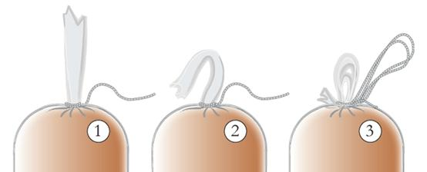
В зависимости от веса сформованные батоны размещают на вертикальные или горизонтальные рамы.

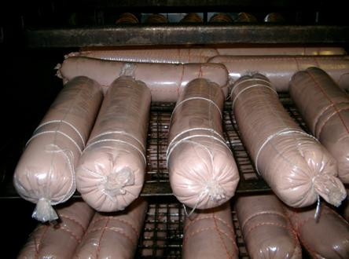

Термообработка
Термообработку колбасных изделий, вырабатываемых в многослойной целлюлозной оболочке, следует проводить по традиционной схеме в соответствии с действующей нормативно-технической документацией.
Для оболочки больших диаметров (80 и выше) наиболее оптимально подходят термические режимы, используемые при производстве синюги.
Так как целлюлоза является термостойким материалом, то при термообработке изделий в многослойной целлюлозной оболочке допускается применять высокие температуры до 100 ⁰С, что гарантирует получение хорошо проваренного продукта.

Рекомендуемые термические режимы.

Параметр | Время, мин | Температура, ⁰С | Влажность, %
Подсушка | 70-80 | 55-60 | Не задается
Обжарка без дыма | 15-20 | 80 | Не задается
Копчение | 20-25 (до желаемого цвета) | 80 | 70-80
Варка | 60-65 (до 72ºС в центре батона) | 80 | 99-100

После термообработки продукт охлаждается до 12⁰С в центре батона.

Условия хранения
Оболочка должна храниться в оригинальной упаковки при температуре 20 (±5) ⁰С и относительной влажности воздуха 40-55%.
Срок хранения – 6 месяцев.
Перед использованием оболочку необходимо держать в указанной температуре в течение 24 часов.

Если у вас есть вопросы, просим связаться с нашими специалистами по телефону +7(495)727-01-97

